FinFET - 一个准平面双栅极MOS管
Stephen H. Tang, Leland Chang, Nick Lindert, Yang-Kyu Choi, Wen-Chin Lee¹, Xuejue Huang, Vivek Subramanian, Jeffrey Bokor, Tsu-Jae King,Chenming Hu

加州大学伯克利分校电子与信息工程学院
¹现在供职于俄勒冈州希尔斯伯勒英特尔公司。

使传统的COMS晶体管尺寸缩小到50nm以下是非常困难的。为了控制漏电流，需要非常薄的栅介质和高度掺杂的基体，这可能导致找不到足够大的制造工艺窗口。双栅极MOSFET结构可以克服这些以及其他限制晶体管缩小的问题。通过在器件的另一侧放置第二个栅极，可以加倍栅极到通道的电容，并且通过栅极电极更好地控制通道电势，从而限制漏电流。
FinFET是一种双栅极设备，实验上实现了820µA/µm的pMOS I_{dsat}和18纳米的栅长（L_{g}）以及2.5纳米的栅氧化层[1]。如图7.4.1所示，FinFET是一种器件，其中薄的鳍形体被栅极横跨，形成两个沿着鳍的侧面运行的自对齐通道。尽管栅极突出于晶圆平面之上，但电流在与晶圆平面平行的平面中流动，使FinFET成为一种准平面结构。
其他提出的双栅极结构使用了诸如模式受限选择性外延[2, 3]、环绕栅[4]或在体硅上的鳍[5]等技术。挑战在于找到一个可制造的结构。FinFET的开发特别强调工艺的简单性和与传统平面CMOS技术的兼容性。用于制造FinFET的每个工艺模块今天都在广泛使用。
FinFET的宽度可以通过并行绘制多个鳍来轻松增加。由于FinFET不是完全平面的，所以其单位宽度的电流必须仔细计算。由于栅极横跨鳍，工作的器件宽度实际上是鳍的高度。为了与标准完全平面结构进行公平比较，必须考虑芯片实际占用面积；流经鳍的总电流除以鳍间距（鳍的厚度加上鳍之间的空间）给出了单位实际占用面积的电流。图7.4.2显示，当鳍间距等于鳍高度时，FinFET具有与消耗相同芯片面积的完全平面器件相同的工作宽度。不过，请注意，由于其双栅极特性，FinFET提供了单位宽度的两倍电流。因此，电流的平衡点是当鳍间距是鳍高度的两倍时。图7.4.2还说明了如何通过使用间隔器作为鳍蚀刻掩模，使鳍间距是光刻间距的一半。
FinFET的布局基本上与传统晶体管布局相同，只是工作区域由鳍而不是单个矩形组成。图7.4.3上方的SEM（扫描电子显微镜）图像展示了FinFET的制作过程。SEM显示鳍宽20纳米，间距160纳米。图7.4.3还显示，与传统的接触孔不同，鳍可以通过用金属将它们全部绑在一起来进行接触。这允许在鳍的侧面和端部进行源/漏接触。因此，接触面积可以大于实际占用的面积，并与鳍高度成比例增加。
为了研究FinFET技术的潜在电路性能，使用2D器件模拟器MEDICI[6]对各种基准电路进行混合模式模拟。实验表明，MEDICI模拟与实验数据[1]非常吻合。因此，2D混合模式电路模拟应该能得到合理的结果。FinFET与双栅极MOSFET的主要竞争对手：地平面（GP）[7, 8]和超薄体（UTB）MOSFETs[9]进行了比较。这些不同结构的截面如图7.4.7所示。在这些模拟中，所有电气栅氧化层厚度为20Å，栅长为50纳米。所有器件都通过改变栅极功函数来设计相同的漏电流。每个电路都连接在一个环形振荡器中，以便输入波形与输出波形一致。
基准电路包括扇出为4（FO4）的反相器、NAND下拉堆栈和通门多路复用器。电路原理图如图7.4.8所示。FO4反相器延迟是用于预测更复杂电路延迟的标准技术基准。NAND和通门结构考虑了体效应对性能的影响，因为在这两个电路中，各种晶体管的源节点都从电源轨漂移。图7.4.4显示了各种电路的延迟。FinFET在所有供电电压和电路中的表现优于其他两种结构。GP器件由于其高体效应和非理想亚阈值摆动，比FinFET和UTB显著慢。
GP和双栅极是50纳米以下栅长缩小的最佳候选者[7]。尽管GP器件没有像双栅极那样有两个通道，但它具有可调节的阈值电压，由施加到地平面的电压控制。如参考文献8所述，地被假定为nMOS/pMOS设备的p⁺/n⁺多晶硅。然而，对于这项研究，后栅氧化层被假定与前栅氧化层厚度相同。这使得V_{t}成为对地偏置的强关联函数。
另一组模拟使用35纳米栅长和12Å栅氧化层的FinFET和GP进行。这次，使用扇出为2（FO2）的反相器，并在振荡器的每个阶段之间添加电容器以表示连线电容（之前的模拟假设没有连线电容）。图7.4.5显示，尽管为了补偿其双栅极特性，GP器件的尺寸是FinFET的两倍，但FinFET的延迟对负载的敏感性较小。如果使用GP器件的背栅偏置来降低Vt并减少延迟，这些低Vt器件的漏电流也必须增加。图7.4.6显示，为了在3fF线负载情况下实现与FinFET相同的延迟，GP漏电流必须增加60倍（这种情况下GP的绝对漏电流为1.3µA/µm）。请注意，该图还显示，随着V_{t}降低，输出摆幅也会降低。尽管FinFET缺乏GP器件的可调节V_{t}，但如果GP要具有相同的性能，就必须使用大的漏电流。

致谢：
本研究由DARPA AME项目在合同N66001-97-1-8910下支持。

参考文献：
[1] X. Huang等人，“小于50纳米的FinFET：PMOS”，1999年IEDM技术摘要。
[2] H.-S. P. Wong等人，“自对准（顶部和底部）双栅极MOSFET，具有25纳米厚的硅通道”，1997年IEDM技术摘要。
[3] D. Monroe和J. Hergenrother，“可扩展通用互补逻辑的垂直替代栅（VRG）工艺”，2000年2月ISSCC技术论文摘要。
[4] C. P. Auth和J. D. Plummer，“在小于0.1毫米厚的硅柱上的垂直、完全耗尽、环绕栅MOSFET”，1996年DRC技术摘要。
[5] D. Hisamoto等人，“垂直SOI DELTA结构对平面器件技术的影响”，IEEE电子器件交易，第38卷第6期，1991年6月。
[6] MEDICI 4.1.0，Avant!公司和TMA公司，加利福尼亚州弗里蒙特。
[7] H.-S. P. Wong等人，“25纳米通道长度代的双栅极、地平面和单栅极超薄SOI MOSFET的器件设计考虑”，1998年IEDM技术摘要。
[8] I. Yang等人，“SOIAS上的背栅CMOS用于动态阈值电压控制”，IEEE电子器件交易，第44卷第5期，1997年5月。
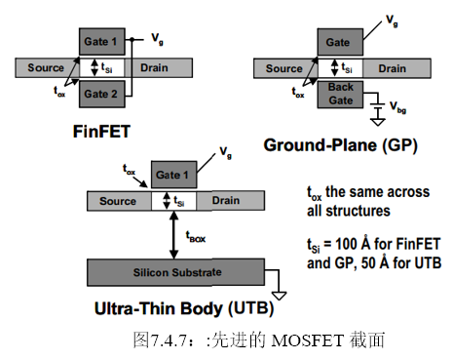
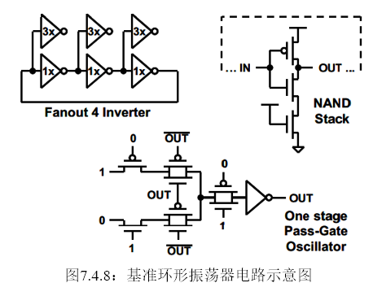
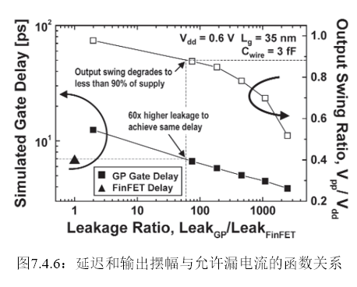
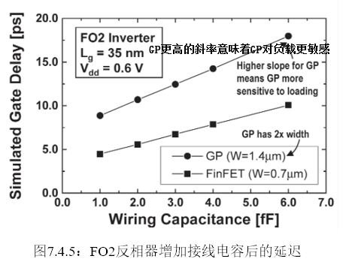
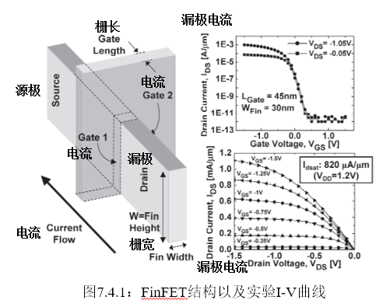
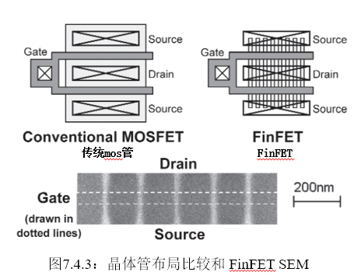
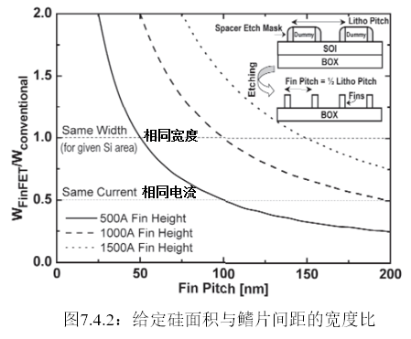
[9] Y.-K. Choi等人，“超薄体SOI MOSFET用于深亚微米时代”，IEEE电子器件快报，第21卷第5期，2000年5月。
